Android屏幕适配

一、核心概念与单位详解

1. 什么是屏幕尺寸、屏幕分辨率、屏幕像素密度？

屏幕尺寸(inch)：是指屏幕对角线的长度。单位是英寸，1英寸=2.54厘米

屏幕分辨率：是指在横纵向上的像素点数，单位是px，1px=1像素点，一般是纵向像素横向像素，如1280×720

屏幕像素密度(ppi: pixels per inch)：是指每英寸上的像素点数，单位是dpi，即“dot per inch”的缩写，像素密度和屏幕尺寸和屏幕分辨率有关

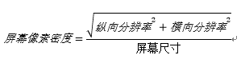

例如：计算Nexus5的屏幕像素密度：

屏幕尺寸：4.95inch、分辨率：1920×1080，屏幕像素密度(ppi)：445

http://upload-images.jianshu.io/upload_images/1099585-d6b4e0e15ca040d8.PNG?imageMogr2/auto-orient/strip%7CimageView2/2/w/1240

2. 什么是dp、dip、dpi、sp、px？之间的关系是什么？

dip：Density Independent Pixels（密度无关像素）的缩写。以160dpi为基准，1dp=1px

dp：同dip

dpi：屏幕像素密度的单位，“dot per inch”的缩写

px：像素，物理上的绝对单位

sp：Scale-Independent Pixels的缩写，可以根据文字大小首选项自动进行缩放。Google推荐我们使用12sp以上的大小，通常可以使用12sp，14sp，18sp，22sp，最好不要使用奇数和小数。

3. 什么是mdpi、hdpi、xdpi、xxdpi、xxxdpi？如何计算和区分？

用于区分不同的像素密度。

| **名称** | **像素密度范围** | **图片大小** |
| --- | --- | --- |
| mdpi | 120dp~160dp | 48×48px |
| hdpi | 160dp~240dp | 72×72px |
| xhdpi | 240dp~320dp | 96×96px |
| xxhdpi | 320dp~480dp | 144×144px |
| xxxhdpi | 480dp~640dp | 192×192px |

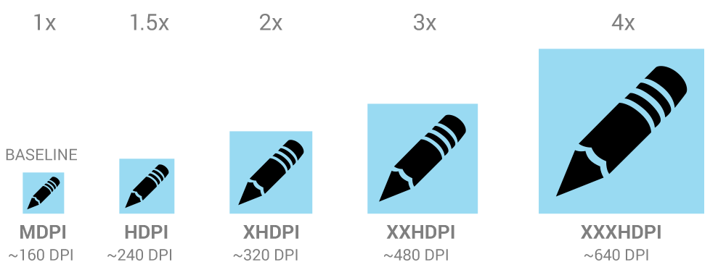

在Google官方开发文档中，说明了 mdpi：hdpi：xhdpi：xxhdpi：xxxhdpi=2：3：4：6：8 的尺寸比例进行缩放。例如，一个图标的大小为48×48dp，表示在mdpi上，实际大小为48×48px，在hdpi像素密度上，实际尺寸为mdpi上的1.5倍，即72×72px，以此类推。